МУНИЦИПАЛЬНОЕ АВТОНОМНОЕ ДОШКОЛЬНОЕ ОБРАЗОВАТЕЛЬНОЕ УЧРЕЖДЕНИЕ ДЕТСКИЙ САД «РОДНИЧОК»
С.КОНСТАНТИНОВКА

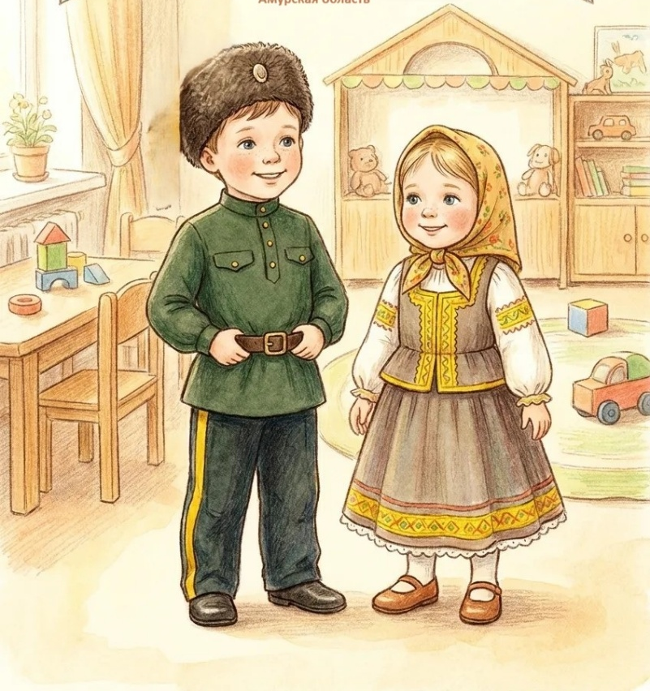
Конспект музыкального занятия в младшей группе
«Первые шаги
маленьких казачат»

Автор: Ожегова Ирина Владимировна
Музыкальный руководитель
высшей квалификационной категории

Конспект музыкального занятия в младшей группе
Направленность: Самостоятельное выполнение простейших ритмических движений и игры на шумовых инструментах по наглядным карточкам.

Цель занятия: Развитие музыкально-ритмических навыков, чувства ритма и координации движений у детей средней группы через знакомство с элементами казачьего танца и игру на деревянных инструментах по наглядным схемам.

Задачи:

Образовательные
- Закрепить умение детей маршировать под музыку («шаг марша») и легко бегать.
- Закрепить знакомый навык игры на деревянных ложках (простые одновременные удары).
- Проверить навык самостоятельно реагировать на начало и окончание музыкального звучания.

Развивающие
- Учить детей новому приему игры на клавесах (деревянных палочках) — поочередное постукивание концами палочек «крест-накрест».
- Учить соотносить графическое изображение на карточках не только с движениями тела, но и с игрой на конкретном музыкальном инструменте.
- Развивать слуховое внимание, мелкую моторику и чувство музыкального темпа.

Воспитательные
- Воспитать интерес и уважение к казачьим традициям, культуре и старинным музыкальным инструментам.

Оборудование и материалы
Музыкальный центр / фортепиано.
Музыкальный репертуар: кубанские/донские казачьи плясовые и маршевые мелодии.
Музыкальные инструменты: деревянные ложки (по паре на половину группы), клавесы/деревянные палочки (по паре на вторую половину группы).
Наглядные карточки-схемы (крупные, яркие):
  - Карточка «Сапожки» (обозначает притопы).
  - Карточка «Две расписные ложки» (сигнал для игры на ложках).
  - Карточка «Перекрещенные палочки» (сигнал для игры на клавесах).
  - Карточка «Флажок» (сигнал к маршу).
Бутафорская казачья фуражка или кубанка для музыкального руководителя.

Ход занятия

1. Вводная часть
Дети заходят в зал под быструю казачью походную песню.
Музыкальный руководитель: Здорово ночевали, ребята-казачата! Посмотрите на меня, какой на мне красивый головной убор — это кубанская кубанка. Сегодня мы с вами отправимся на казачий хутор в гости к музыкантам. А казаки — народ бравый, сильный, умеющий красиво ходить и весело играть. Давайте покажем, как вы умеете маршировать!
Музыкальное задание «Бравые казачата»: Звучит четкий казачий марш. Дети должны самостоятельно пойти по кругу четким шагом, высоко поднимая колени, спина прямая. Музыка меняется на быструю — дети переходят на легкий бег. Педагог фиксирует, кто из детей легко держит темп сам, а кому нужна словесная подсказка. После марша дети садятся на стульчики. На стульчиках заранее разложены инструменты: у одних детей — ложки, у других — клавесы.

2. Основная часть
Музыкальный руководитель: Ай да молодцы, настоящие наездники! На казачьем хуторе всегда любили играть на деревянных инструментах. Ложки вы уже знаете (дети с ложками берут их в руки). А это что за палочки? Это клавесы! Они сделаны из звонкого дерева. Давайте попробуем с ними подружиться.

Ознакомление с инструментами и карточками
Педагог поочередно показывает карточки и объясняет их значение:
- Показ карточки «Сапожки»: «Когда видим этот знак — ножки танцуют, делают притопы, а инструменты молчат и отдыхают на коленях» (Показ движения).
- Показ карточки «Две расписные ложки»: «Это знак для наших ложкарей! Ну-ка, ложки, заиграйте!» (Дети с ложками дружно ударяют ими перед собой — проявление ЗАР).
- Показ карточки «Перекрещенные палочки»: «А это знак для клавес. Нам нужно постучать палочкой о палочку, вот так, крест-накрест, словно сабли у казаков звенят!» (Педагог показывает новый прием игры: держит одну палочку неподвижно, а второй ритмично ударяет сверху).

Игра-тренажер «Внимательные музыканты»
Музыкальный руководитель включает веселую казачью плясовую мелодию.
Шаг 1: Педагог поднимает карточку «Сапожки». Все дети топают ножками, инструменты лежат на коленях.
Шаг 2: Педагог меняет карточку на «Две расписные ложки». Дети с ложками начинают ритмично играть, остальные дети и клавесы молчат.
Шаг 3: Педагог показывает карточку «Перекрещенные палочки». Вступают клавесы, изображая «звон сабель». Педагог голосом помогает: «Клавесы играют, ложки отдыхают».

Самостоятельное оркестровое упражнение «Казачий перезвон»
Правила: Музыка звучит непрерывно. Педагог только меняет карточки на мольберте или в руках, не подсказывая голосом и не показывая движения руками.
Цель для ребенка: Увидеть знак на карточке, вовремя понять, его ли инструмент сейчас должен играть (или нужно топать ножками), и выполнить действие в такт музыке.
Затем дети меняются инструментами (у кого были ложки — берут клавесы, и наоборот), игра повторяется еще раз для закрепления нового навыка игры на палочках.

3. Заключительная часть
Музыкальный руководитель: Ну что за диво! Настоящий казачий оркестр у нас получился! Все знаки на карточках угадали, палочками как ловко стучали — как настоящие казаки саблями. Давайте аккуратно сложим инструменты в корзину и немного отдохнем.
Звучит спокойная, протяжная казачья колыбельная песня. Дети плавно покачивают руками, имитируя движение степной травы на ветру, затем медленно присаживаются на коврик.
Итог занятия
Музыкальный руководитель: Ребята, на каких деревянных инструментах мы сегодня играли? (Ложки, клавесы/палочки). Какой инструмент для вас был новым? Как мы стучали палочками? (Крест-накрест, как сабли). Что помогало нам вовремя начинать игру? (Волшебные карточки-подсказки).
Дети под маршевую музыку организованно выходят из зала.

